Thành thật mà nói, việc cài đặt OpenClaw trên windows khó hơn một chút so với cài trên Mac hoặc Ubuntu. Việc triển khai cài đặt trên windows rất dễ xảy ra nhiều lỗi trong quá trình cài đặt.....Và rồi, rất có thể bạn sẽ bị mắc kẹt ở một bước nào đó mà không thể gỡ rối được.
Chính mình cũng từng trải qua những trường hợp như vậy, Trong bài viết này, mình sẽ đưa ra những lỗi phổ biến mà mình đã gặp phải trong quá trình cài đặt, và cách mà mình đã khắc phục và bước qua nó.
Đây sẽ là một bài hướng dẫn chi tiết có kèm hình ảnh minh hoạ, giúp các bạn dễ dàng làm theo và thực hiện cài đặt thành công.
Và giờ, chúng ta hãy đi thẳng vào vấn đề thôi nào:

Hướng dẫn cài đặt OpenClaw trên Windows step-by-step. 🚀
Yêu cầu phần cứng và hệ thống:
Trước khi tiến hành cài đặt, hãy đảm bảo máy tính của các bạn đáp ứng đủ các yêu cầu sau:
- Hệ điều hành: Windows 10 hoặc windows 11
- Cấu hình: Ram tối thiểu từ 2GB- 4GB, Khuyến nghị 8GB. CPU tối thiểu 2 nhân. Ổ cứng tối thiểu còn trống 1GB, Khuyến nghị 4GB.
- Môi trường: Yêu cầu cài đặt git, Nodejs, và npm
Lưu ý: Nếu không "tin tưởng" con openclaw này, các bạn có thể cài trên vps hoặc máy áo bất kỳ.

Bước 1: Cài đặt và cấu hình Nodejs
OpenClaw được xây dựng trên Nodejs, vì vậy trước tiên chúng ta hãy cài đặt Nodejs và cấu hình Nodejs
1) Cài đặt Nodejs
Openclaw yêu cầu Nodejs v22 trở lên.
Các bạn vào trang chủ của Nodejs tại đây và nhấp vào "Get Nodejs" như ảnh:

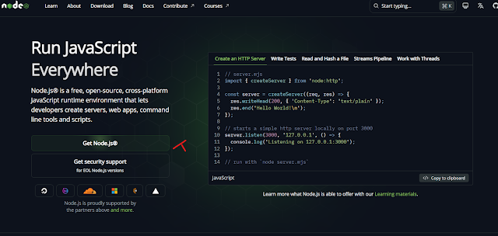

Chọn phiên bản có chữ (LTS) và sau đó click vào Windows installer

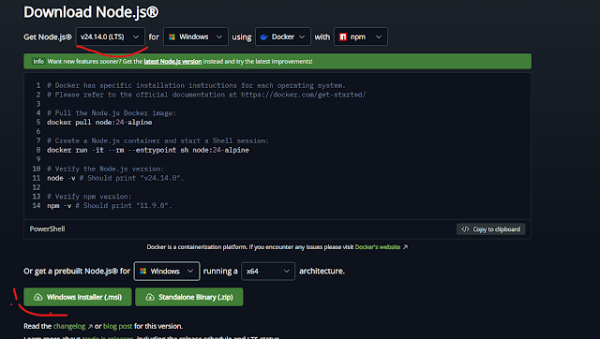

Sau đó, tiến hành mở file đã tải xuống, (click chuột trái 2 lần)

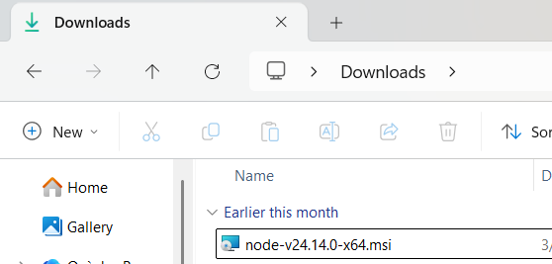

Chọn Next

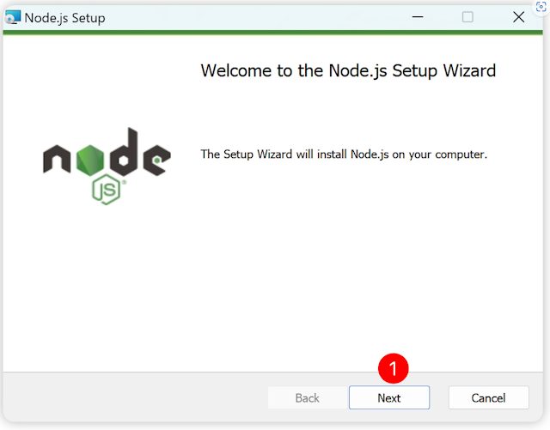

Chấp nhận điều khoản và tiếp tục nhấn Next

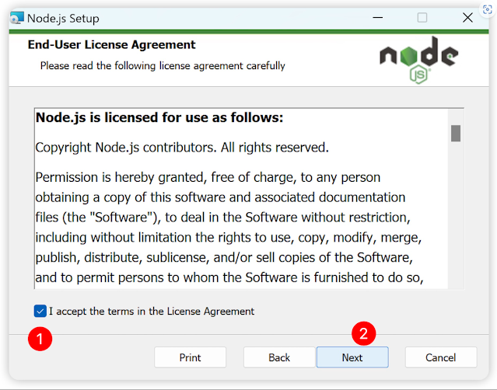

Chọn Next

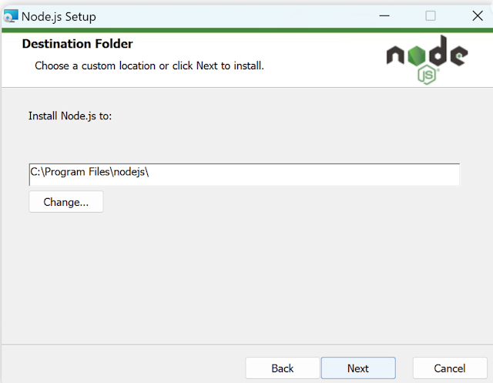

Tiếp tục nhấn Next

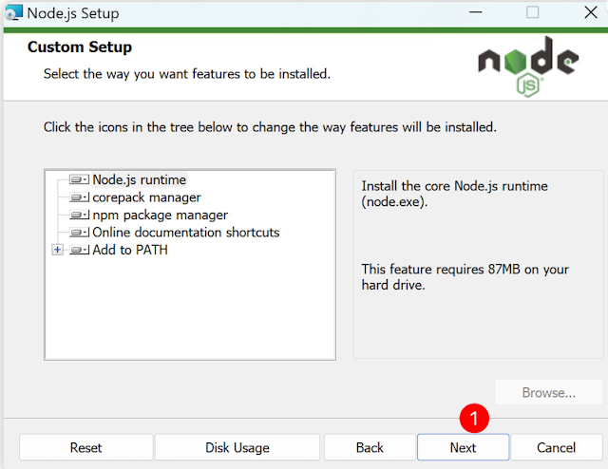

và Next

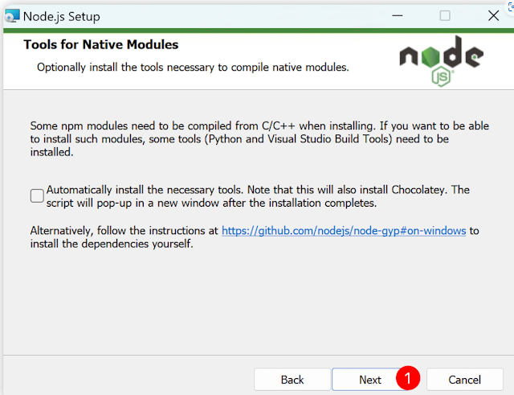

Tiếp theo, chọn install

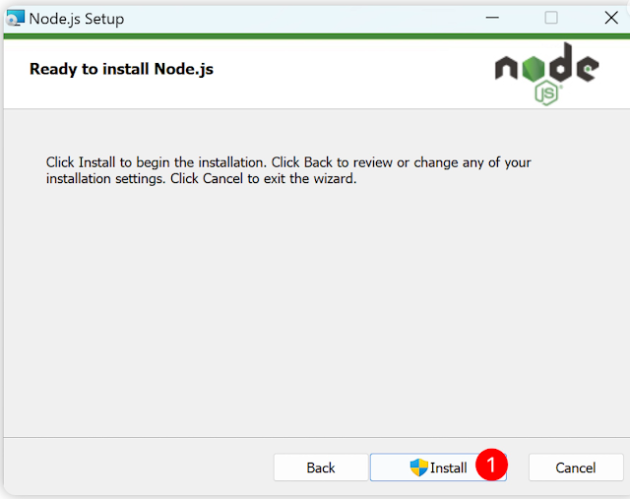

Đợi vài giây và chọn Finish

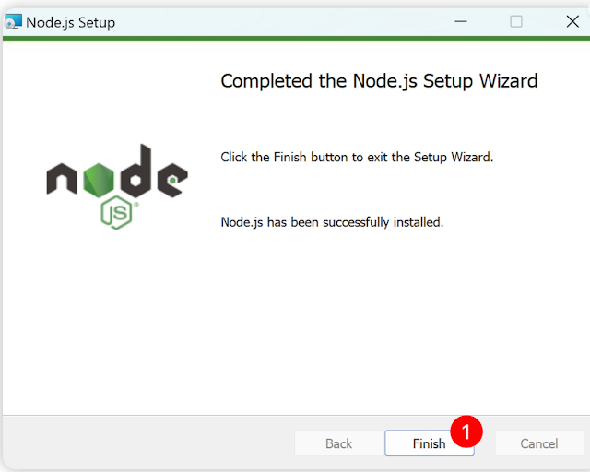

2) Kiểm tra xem Nodejs đã cài đặt thành công hay chưa?

Tại biểu tượng hình kính lúp 🔍, gõ "cmd", Sau đó click chuột phải và chọn "Run as administrator".
Hoặc có thẻ chọn trực tiếp như hình mà không cần click chuột phải

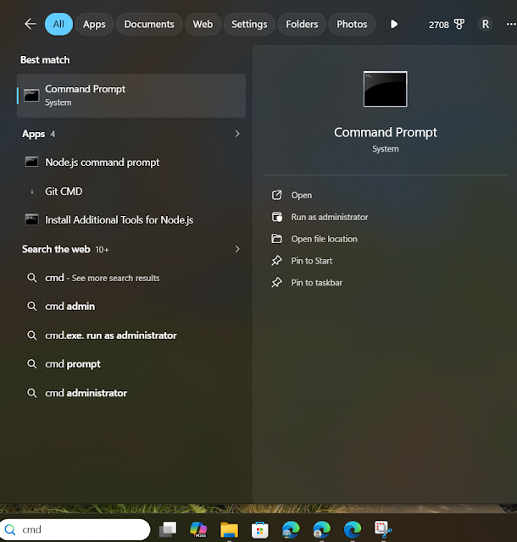

Chúng ta sẽ thấy cmd hiện lên,
- Gõ:
node -v
Nếu bạn thấy hiện ra kết qua như này:
v24.14.0
Điều này đồng nghĩa với việc bạn dã cài đặt Nodejs thành công.
Lưu ý: v24, hay v23 hoặc v22 gì đó là tuỳ vào phiên bản Nodejs bạn chọn để tải.

- Sau đó gõ:
npm -v
Lệnh này để kiểm tra npm đã cài đặt thành công hay chưa?
Nếu nó hiện kết quả là số phiên bản như ảnh dưới, điều này đồng nghĩa với việc, npm cũng đã được bạn cài đặt thành công.

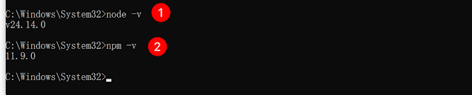

3) Cài đặt pnpm

pnpm là một trong những công cụ quản lý gói của Node.js. Ưu điểm của pnpm so với npm là:

- Cài đặt nhanh hơn
- Tiết kiệm dung lượng ổ đĩa
- Quản lý phần phụ thuộc an toàn hơn
Tiến hành cài đặt, tiếp tục tại cmd
- Gõ:
npm install -g pnpm
và nhấn enter

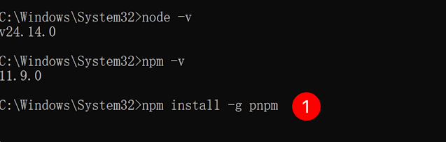

Sau khi cài đặt xong, màn hình sẽ hiện:
added 1 package
hoặc một kết quả gì đó tương tự như vậy. Điều này đồng nghĩa với việc bạn đã cài đặt thành công pnpm.

4) Kiểm tra xem pnpm đã cài đặt thành công hay chưa?

Tiếp tục gõ:
pnpm -v
Nếu màn hình hiện kết quả số phiên bản của pnpm:
10.32.1
=> bạn đã cài đặt thành công pnpm

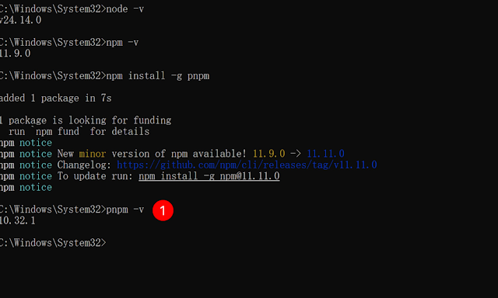

Bước 2: Cài đặt git

1) Tải xuống và tiến hành cài đặt Git
Mở trình duyệt và tiến hành truy cập trang web chính thức của Git tại đây
Sau đó nhấp vào "Install for windows"

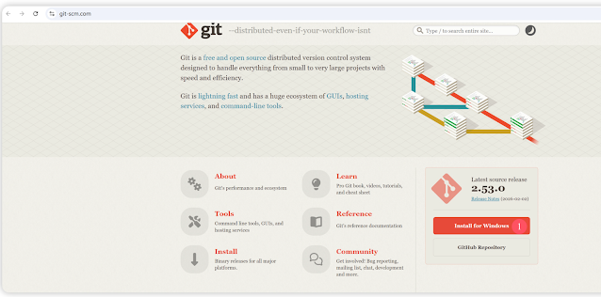

Tiếp tục chọn 👉 "Git for Windows / x64 setup" như hình và nhấp vào nó để tải xuống

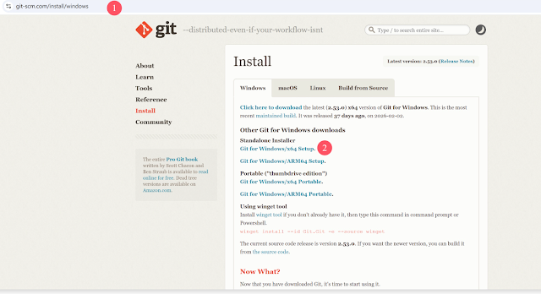

Sau khi tải xuống xong, hãy tìm thư mục có chứa tệp đã tải xuống, nhấn đúp chuột vào nó để tiến hành cài đặt

Một cửa sổ sẽ hiện lên (đây là một lời nhắc bảo mật)

Do you want to allow this app to make changes to your device?

Các bạn cứ chọn

Yes

Trong cửa sổ bật lên, bạn hãy nhấp vào nút cài đặt

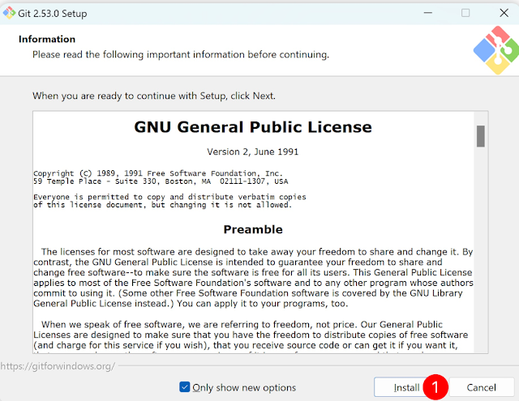

Tiếp theo, ✔ Chọn "Launch Git Bash" ❌ để hủy "View Release Notes"
Sau đó nhấn Finish

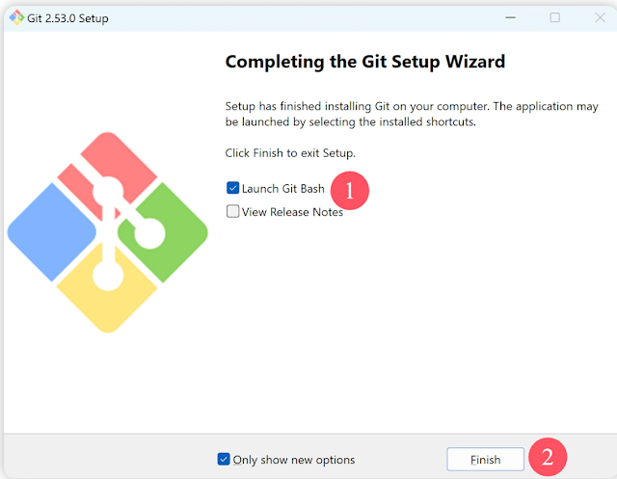

Sau khi cài đặt xong, một thiết bị đầu cuối của Git sẽ tự động mở. Và chúng ta tiếp tục kiểm tra.

2. Kiểm tra xem git đã được cài đặt thành công hay chưa?

Tại cửa sổ vừa được mở ra, chúng ta nhập
git --version

Nếu xuất hiện số phiên bản hiện ra như sau:
git version 2.53.0

Điều này đồng nghĩa với việc bạn đã cài đặt thành công Git.

Ngoài ra, bạn cũng có thể kiểm tra ở cmd. tại cmd cũng gõ tương tự:

git --version

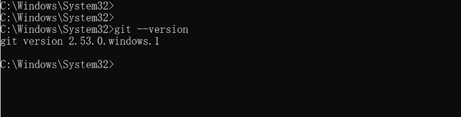

Số phiên bản cũng hiện ra, và như vậy là bạn đã cài đặt thành công
git version 2.53.0

Bước 3: Tiến hành cài đặt Openclaw

1) tải xuống mã nguồn của Openclaw

Truy cập vào trang github chính thức của Openclaw tại đây

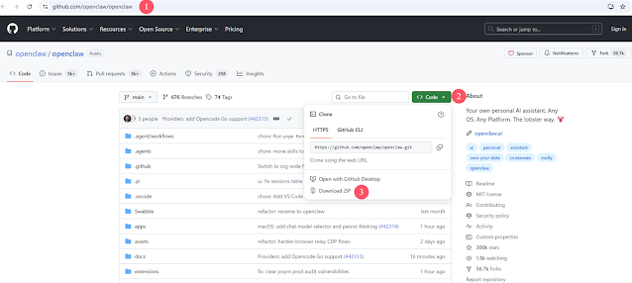

Nhấn vào nút "code" màu xanh lá cây. Và chọn "Download zip"

Sau khi tải xong, bạn sẽ nhận được file "openclaw-main.zip". Sau đó tạo một thư mục mới đắt tên là "ai" hoặc tên gì tuỳ bạn trên ổ D. Copy và đặt file "openclaw-main.zip" vào thư mục "ai" vừa tạo.

Tiếp tục, click chuột phải vào file "openclaw-main.zip", chọn "extract here" để giải nén.
Thư mục đã được giải nén có tên là "openclaw-main".
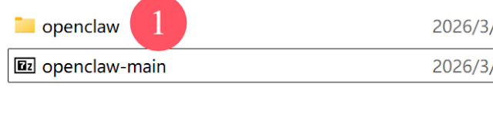

2. Cài đặt các thành phần phụ thuộc của Openclaw

Sau khi đã giải nén dự án xong và có được thư mục mang tên "openclaw". Chúng ta cần truy cập thư mục dự án và cài đặt các thành phần phụ thuộc cần thiết để chạy openclaw.

Trên bàn phím, các bạn giữ phím "Win và nhấn phím R". Nhớ là nhấn giữ cả 2 phím cùng lúc nhé. Sau đó gõ
cmd

Hoặc tại phần tìm kiếm bên cạnh biểu tượng windows, gõ "cmd' click đúp chuột vào để mở nó lên.

Khi cửa sổ terminal hiện lên, các bạn tiến hành truy cập vào ổ đĩa D bằng cách nhập dòng lệnh:

d:

Tiếp tục, trước khi truy cập vào thư mục dự án qua terminal, các bạn hãy vào lại thư mục dự án gốc ở "This pc" của các bạn và check xem đường link gốc của thư mục dự án chính xác là gì.
Theo như những gì cài đặt thì nó sẽ là như này
D:\ai\openclaw\openclaw-main

Bây giờ, tại terminal, chúng ta tiếp tục tiến hành truy cập vào thư mục dự án bằng cách gõ các dòng lệnh sau:
cd ai
cd openclaw

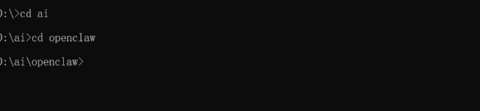

tiếp tục gõ:
cd openclaw-main

Khi thành công, terminal sẽ hiển thị đường dẫn đến thư mục như này:

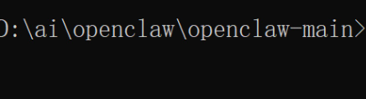

Tiép theo, chúng ta bắt đầu cài đặt các thành phần phụ thuộc dự án bằng cách gõ:
pnpm install

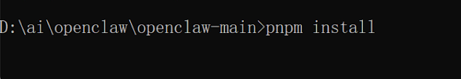

và nhấn "enter" để hệ thống tự động tải các thành phần phụ thuộc theo yêu cầu của openclaw.

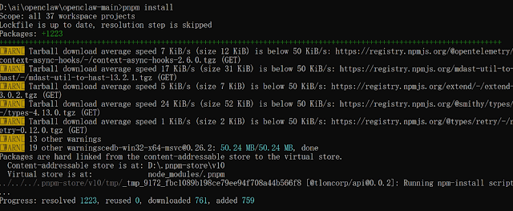

Tại đây, nếu mạng bạn nào trong quá trình cài đặt có vấn đề. Rất có thể sẽ gặp lỗi như ảnh dưới:

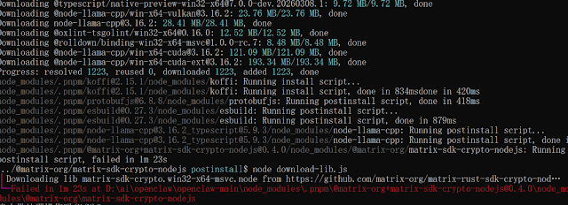

Đừng lo lắng, chúng ta chỉ cần thực hiện lại lệnh vừa rồi bằng cách gõ lại:
pnpm install

Nếu bạn thấy kết quả hiện ra như ảnh dưới:

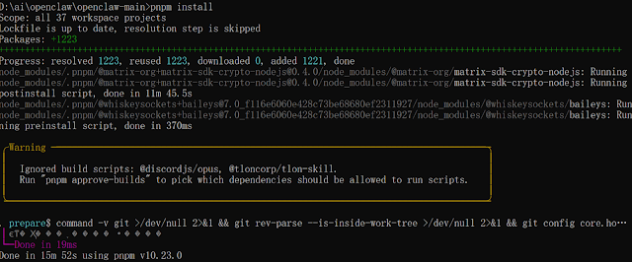

Xin chúc mừng, bạn đã cài đặt thành công!

3) Xây dựng dự án openclaw

Tại folder thư mục lưu dự án của bạn. hãy click chuột phải vào 1 khoảng trắng, và chọn "Git bash here" để mở Git bash.
Hoặc các bạn có thể mở Git bash tại phần tím kiếm, bên cạnh nút biểu tượng windows. Các bạn gõ "Git" và chọn "Run as administrator"

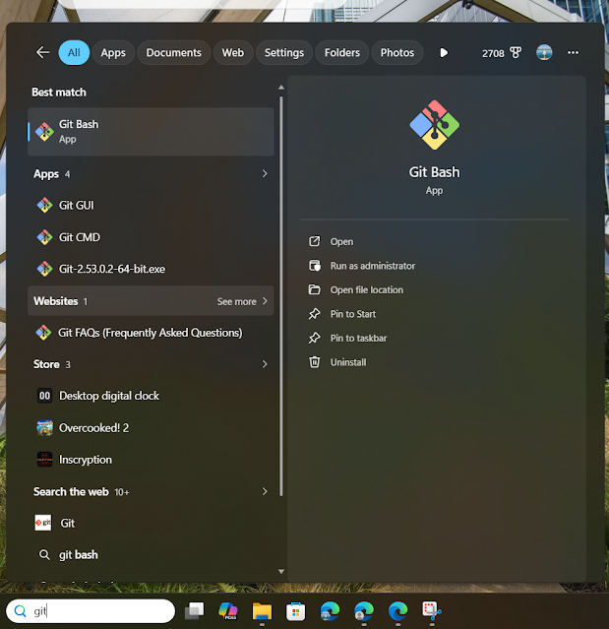

Khi git bash hiện lên, chúng ta hãy nhập lệnh sau:

cd /d/ai/openclaw/openclaw-main

và nhấn enter để truy cập vào thư mục dự án.

Lưu ý: Nếu các bạn mở git bash từ thư mục dự án bằng cách truy cập vào thư mục dự án và nhấp chuột phải ở khoảng trắng như mình hướng dẫn thì không cần gõ, git bash tự động truy cập vào đúng thư mục dự án của bạn

Tiếp tục chạy lệnh:
pnpm build

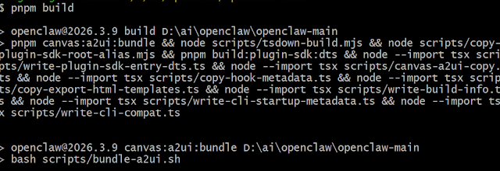

Nếu các thông tin sau xuất hiện, như vậy là đã thành công:

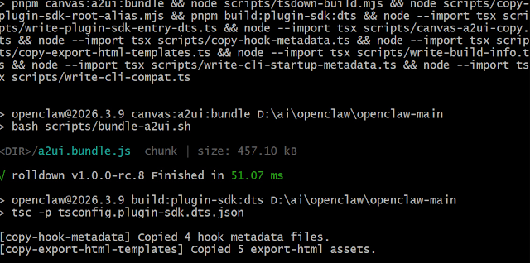

4) Khời chạy openclaw:
Sau khi xây dựng thành công, chúng ta bắt đầu khởi chạy openclaw bằng cách nhập dòng lệnh tại git bash:
pnpm start

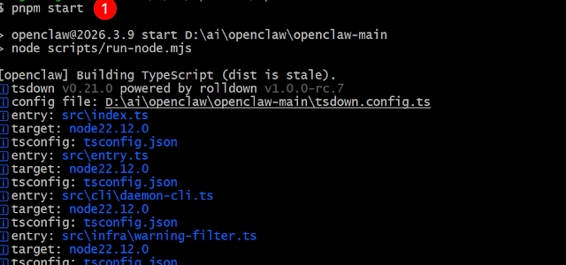

Nếu bạn thấy những dòng hiển thị như ảnh bên dưới, có nghĩa là bạn đang bắt đầu với openclaw

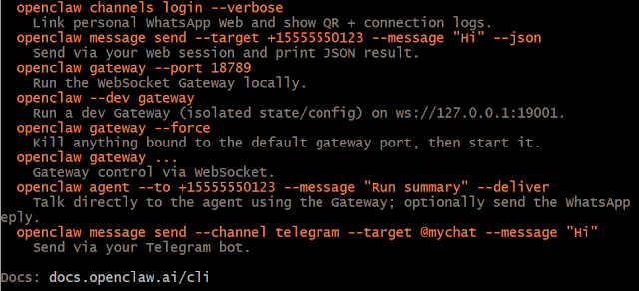

Tiếp theo, chúng ta sẽ chạy Gateway bằng cách gõ:
pnpm openclaw gateway

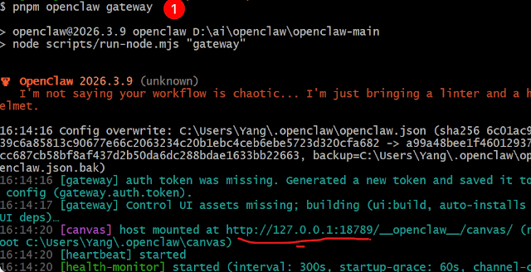

Chúng ta sẽ sao chép "http://127.0.0.1:18789 " và dán vào thanh địa chỉ của trình duyệt các bạn. Nhấn enter....
Giao diện openclaw hiện ra.

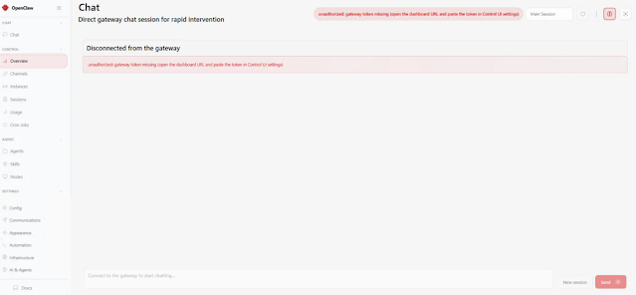

CHÚC MỪNG, BẠN ĐÃ CÀI ĐẶT THÀNH CÔNG OPENCLAW

5) Cấu hình cho openclaw
trước tiên, hãy dừng dịch vụ bằng cách đóng cổng. Tại Git bash bằng cách gõ:

Ctrl + C

Tiếp tục, vẫn tại git bash nhập lệnh sau:
pnpm openclaw configure

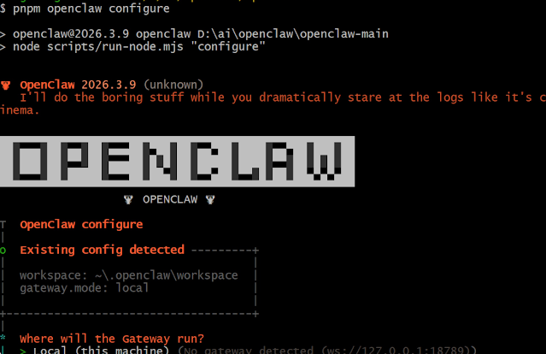

Sau đó, hệ thống sẽ hỏi:

where will the Gateway run?
> Local (this machine)

tại đây bạn có thể chọn:
Local (this machine)

Tuỳ chọn này có nghĩa là hệ thống sẽ chạy ngay trên máy của bạn (local). Đây cũng là tuỳ chọn cài đặt phổ biến nhất hiện nay.

Tiếp theo, chọn "Model" và nhấn "Enter"

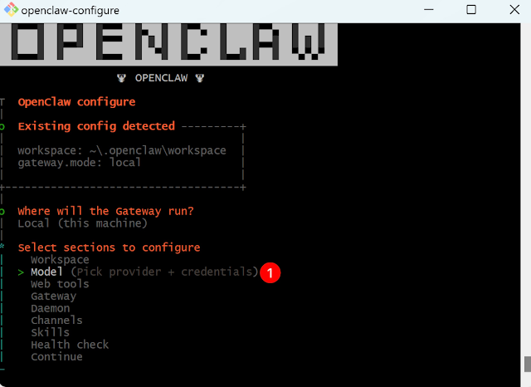

Tiếp theo, nó sẽ hiển thị, liệt kê rất nhiều mô hình Ai cho các bạn chọn như, OpenAI, Anthropic, Google, xAI,.... Cá nhân mình sẽ chọn Minimax vừa ngon, bổ mà lại rất rẻ.

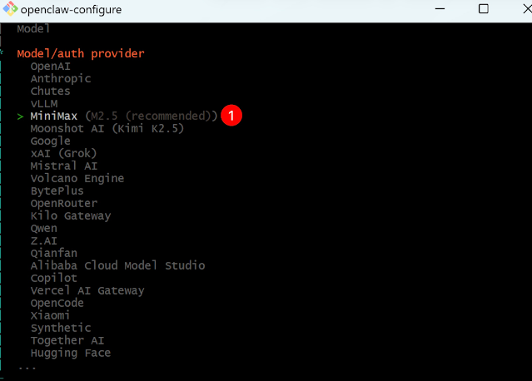

Nhấn phím "enter" để xác nhận, và chọn mục có chữ "CN"

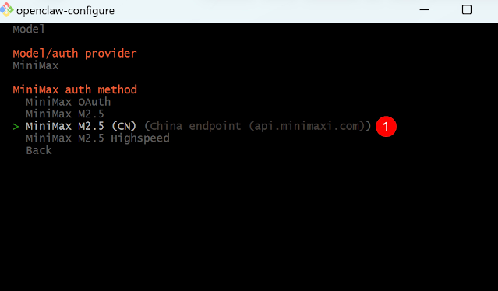

Tiếp theo, bạn cần lấy khoá API key của bạn, và dán vào như hình dưới:

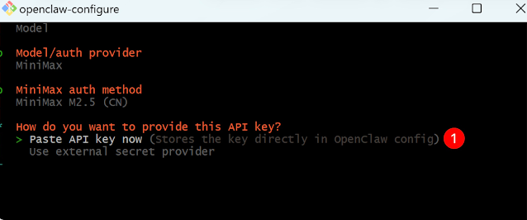

Hệ thống sẽ có lời nhắc nhập API và cấu hình

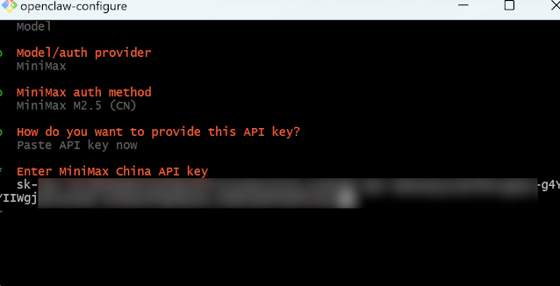

Chúng ta sẽ nhấn "enter" để xác nhận cấu hình

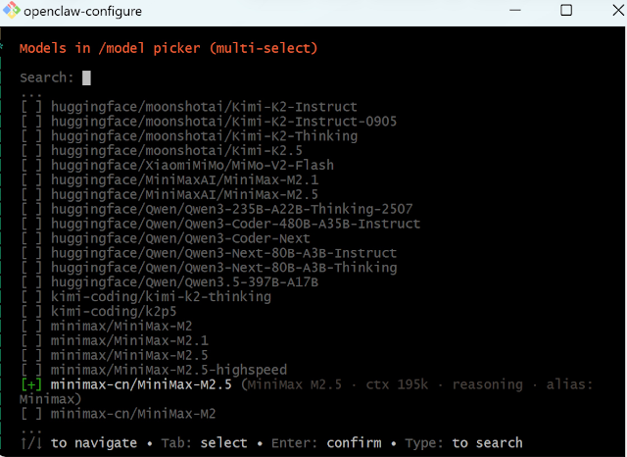

Hãy sử dụng các phím mũi tên lên, xuống, để tiếp tục và nhấn "enter"

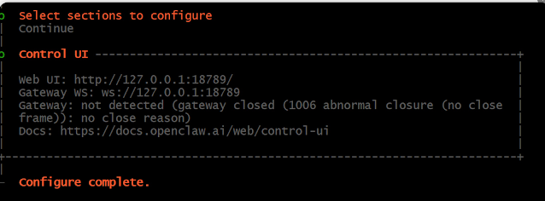

7) Xác minh cấu hình

Sau khi xác định và thiết lập cấu hình, hãy chạy lệnh sau trong git bash để khởi chạy Gateway
pnpm openclaw gateway

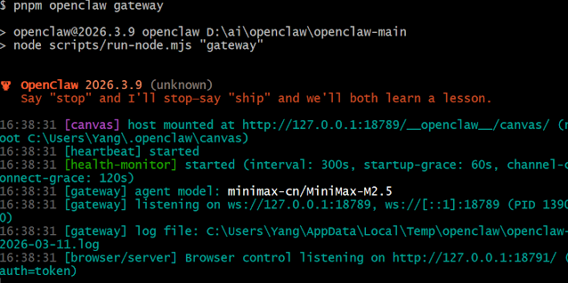

Nếu thành công, bạn sẽ thấy một đường dẫn có địa chỉ như sau: 127.0.0.1:18789

Bây giờ bạn hãy truy cập địa chỉ trên ở trình duyệt và sử dụng openclaw thôi.

8) Dự án sẽ được triển khai như thế nào nếu bạn tắt máy tính.
Sau khi cài đặt thành công, nhiều người sẽ cảm thấy bối rồi vì phải gõ khá nhiều dòng lệnh, tải cái này cái kia.....để có thể chạy openclaw. Các bạn sẽ tự hỏi trong đầu, nếu tôi tắt máy tính, tôi sẽ phải cài lại từ đầu không?
Câu trả lời là: không
các bạn chỉ cần vào Git bash và gõ dòng lệnh sau để truy cập thư mục dự án:
cd /d/ai/openclaw/openclaw-main

Tiếp tục gõ:
pnpm openclaw gateway

Tại đây, một địa chỉ sẽ hiện ra, bạn copy địa chỉ đó, dán vào trình duyệt là chạy được.

Mình đã dành 1 ngày để sắp xếp, xác minh từng bước, đảm bảo nó hoạt động tốt. Để mọi người, dù là bất kỳ ai cũng có thể cài đặt thành công.
Nếu bạn gặp bất kỳ sự cố nào trong quá trình cài đặt, vui lòng để lại tin nhắn trong khu vực bình luận và mình sẽ cố gắng hết sức để giúp bạn giải quyết.

Nguồn RuanyuJian

